Задачи.

**Задача \***. Тело брошено под углом к горизонту c начальной скоростью . Найти нормальное, тангенциальное ускорение и радиус кривизны в точке. Найти кривизну в начале броска и в вершине полета.

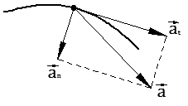**Решение**. Нормальное и тангенциальное ускорения получаются при разложении обычного ускорения на два вектора – касательный к траектории и нормальный в той же точке (рис). В свободном полете, когда на тело кроме силы тяжести ничего не действует , т.е. . Это заметно упрощает задачу.

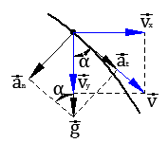Из второго рисунка можно увидеть, что

Осталось найти и . Пусть - угол, под которым тело запущено вдоль горизонта. Тогда можем написать :

Радиус кривизны, выраженный через нормальное ускорение

** Радиус кривизны в общем случае

И вновь приходим к предыдущей формуле.

Решаем вторую часть задачи.

В начале броска:

Кривизна

В вершине:

**Задача**. Тело брошено под углом 45 градусов под углом к горизонту. Найти радиус кривизны траектории через 1 секунду полета.

**Решение**.

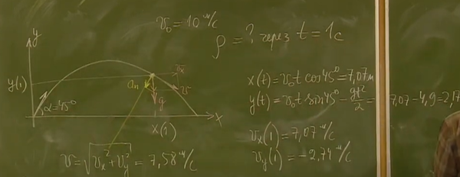

Здесь главное заметить, что нормальное ускорение будет перпендикулярно скорости и найдется как проекция вектора на этот перпендикуляр.

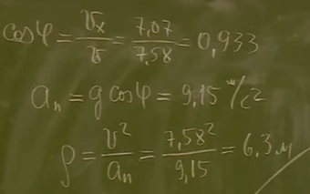

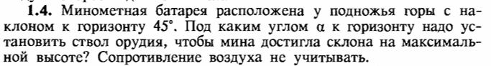

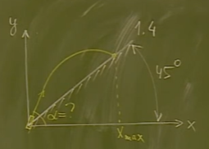 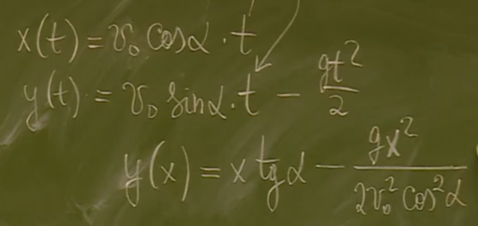

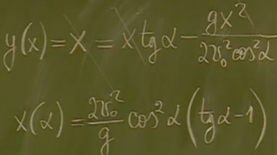

Для , поэтому . Тогда

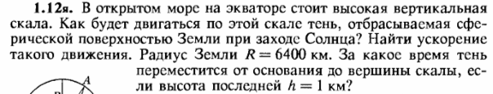

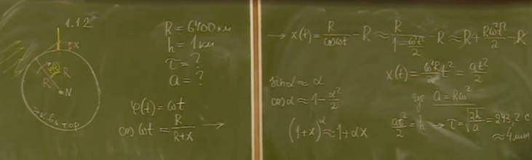

**Задача**. Материальная точка движется по окружности радиуса без начальной скорости с постоянным по модулю полным ускорением . Найти угол поворота радиус-вектора к моменту достижения максимального значения скорости.

**Решение**.

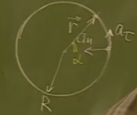 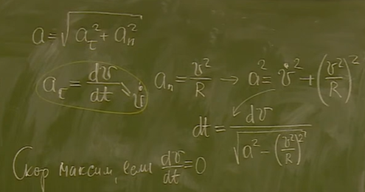

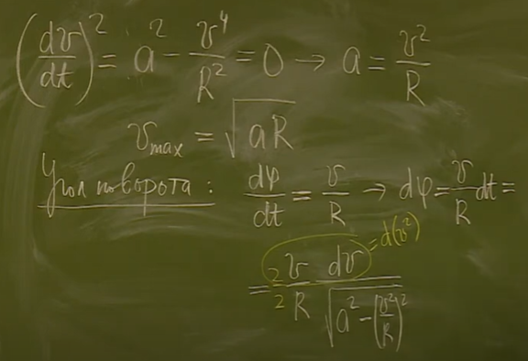 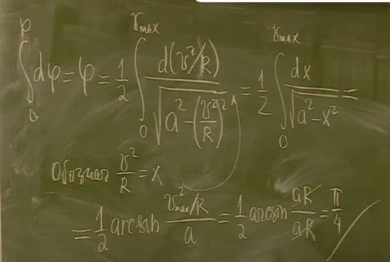

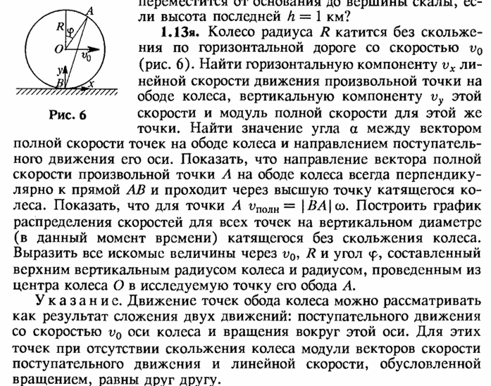

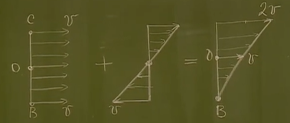-мгновенная ось вращения

На рисунке сумма скоростей – поступательного движения без вращения и только вращательного.

Это позволяет понять, что означает полная скорость точки обода колеса.

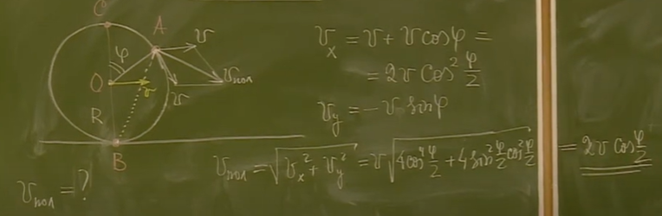

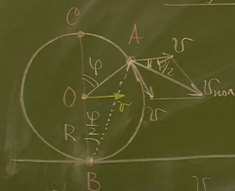Можно заметить, что скорость поступательного движения равна скорости вращательного: . Действительно, когда колесо делает полный оборот, точка на ободе проходит путь и само колесо перемещается на такое же расстояния.



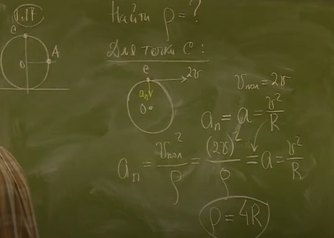Вершина — это единственная точка, в которой полное ускорение равно нормальному. Поэтому ускорение можно найти двумя способами.

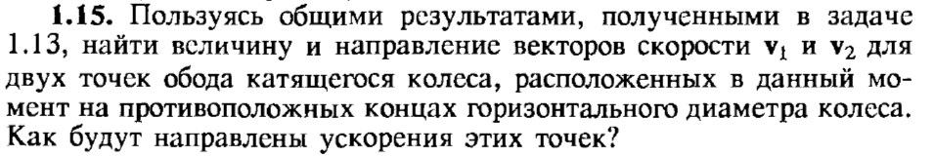

Решим задачу, в том числе, и для ускорения.

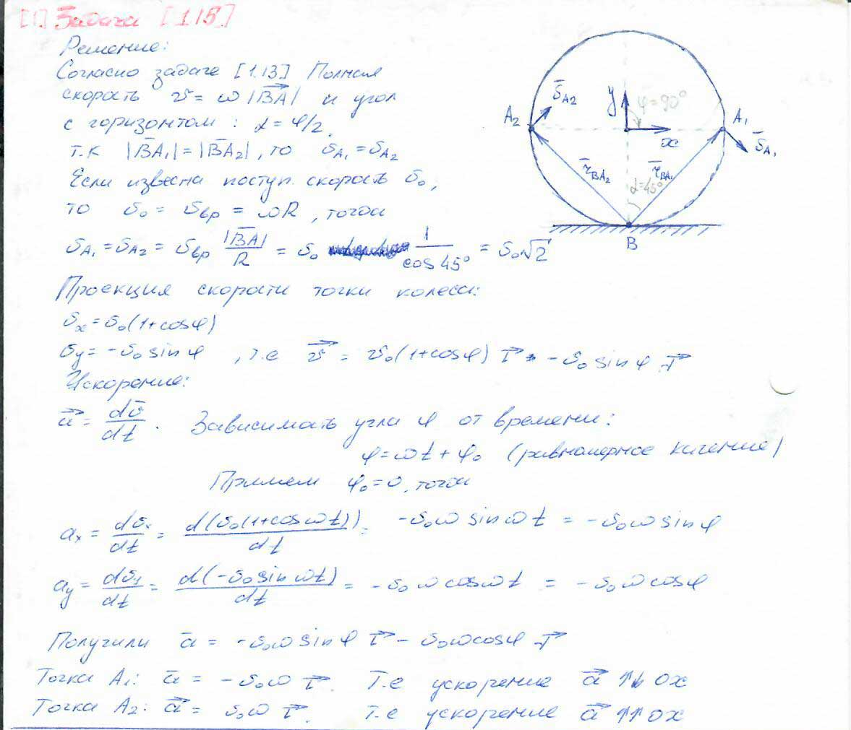

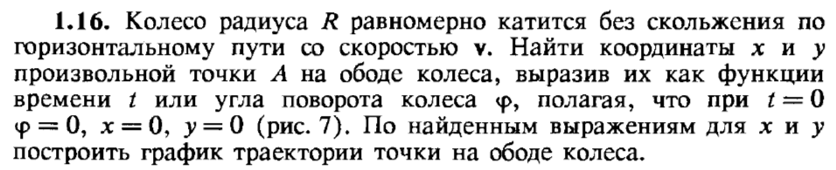

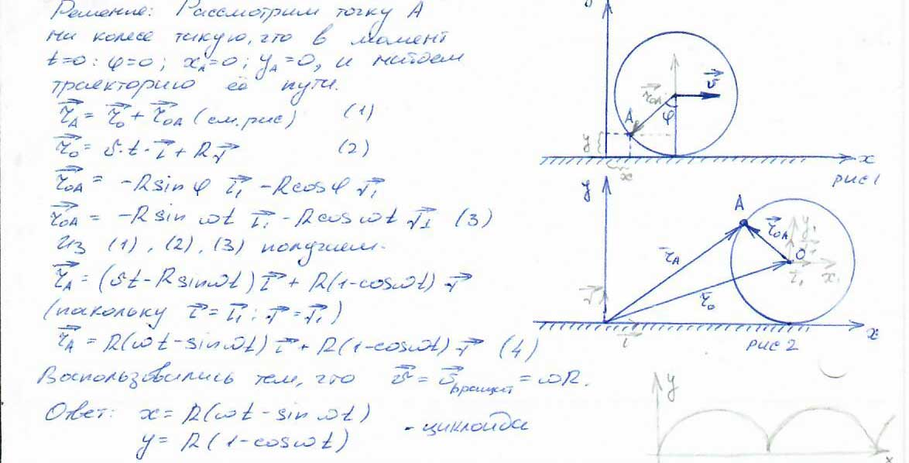

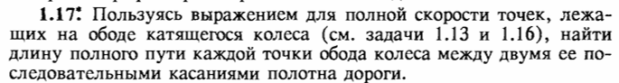

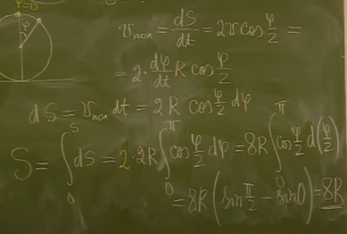

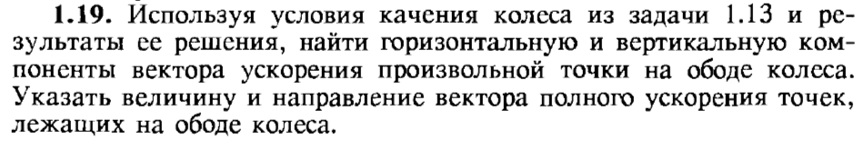

См. задачу 1.15.

Видим, что поступательное движение колеса не оказывает влияние на ускорение – оно такое же, как при чистом вращении. Это подтверждает инвариантность ускорения относительно Галлиевых преобразований.

Это также легко заметить в общем случае

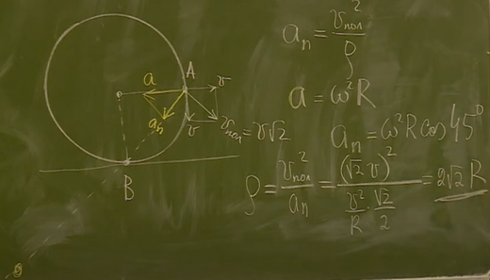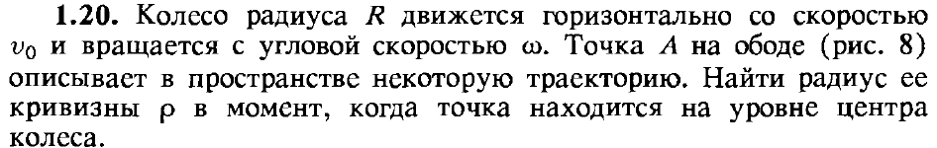

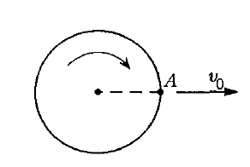

В этом случае центр кривизны проходит через мгновенную ось вращения. Нормальное ускорение найдется проекцией на .

В точке направлена вниз, поэтому полная скорость найдется так

С другой стороны,

Ответ:

**Задача**. Велосипедист двигается по параболе так, что ускорение направлено по оси постоянно и равно . Найти зависимость радиуса кривизны от времени.

**Решение**.

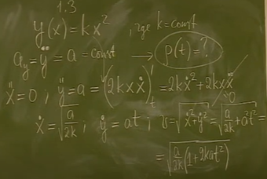Ищем скорость через производные.

Затем находим тангенциальное ускорение. Нормальное ускорение найдется по теореме Пифагора, поскольку полное ускорение известно.

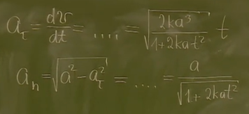

Теперь радиус кривизны найдется элементарно.

